

**UNIVERSIDAD CENTRAL DEL ECUADOR**

**INGENIERÍAEN DISEÑO INDUSTRIAL**

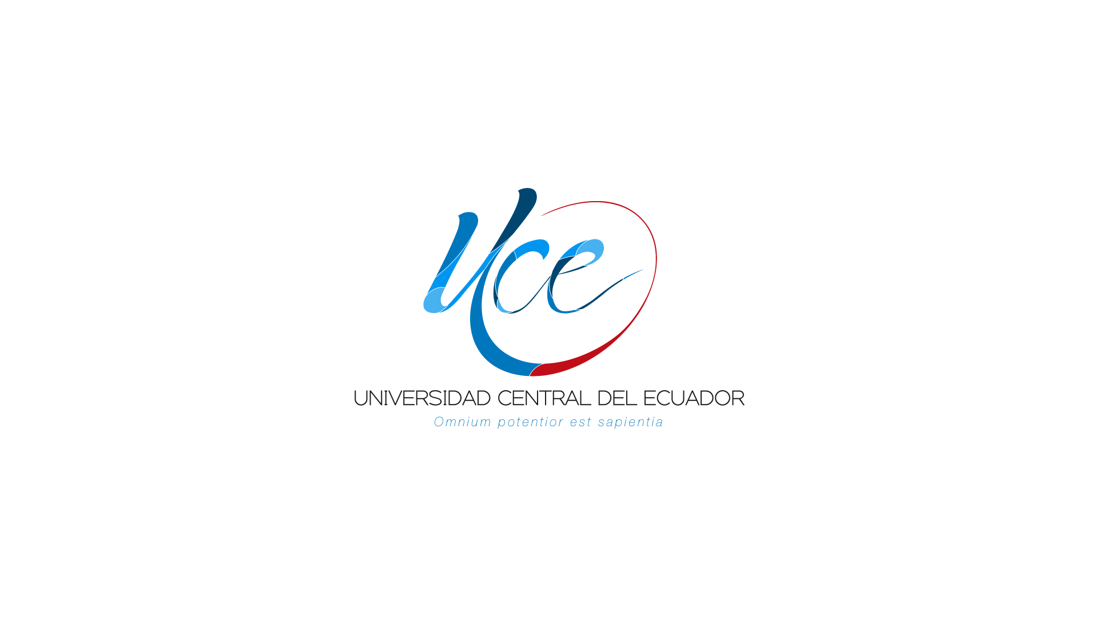

**Fundamentos D.I. Gestión de Diseño**

**Integrantes:**

* **Cajas Anthony**
* **Pilataxi Jaison**
* **Quise Nestor**
* **Sánchez Bladimir**

**Fecha: 05/10/2020**

Contenido

1. Resumen 3

2. Introducción 4

3. Capítulo 1 6

3.1. Educación en la antigüedad 6

3.2. Educación tradicional 7

3.3. Problemas en la educación tradicional 8

3.4. Educación en la actualidad 9

3.5. Instituciones educativas rural y urbana 10

3.6. Contexto de la situación actual de la Educación en el Ecuador 11

3.7. Índices de la pobreza y pobreza extrema 12

3.8. Tasa de Analfabetismo 14

3.9. Deserción escolar 15

3.10. Acceso a las TIC 15

3.11. Inversión en Educación 17

3.12. Análisis por niveles 19

3.12.1. Análisis general de los tres niveles inicial, básico 19

3.12.2. La educación inicial 19

3.12.3. Matrícula 19

3.12.4. Establecimientos 20

3.12.5. Docentes 21

3.12.6. Contenidos 22

3.12.7. Calidad 22

3.12.8. Principales problemas en la educación inicial. 23

3.13. Educación General Básica (EGB) 23

3.13.1. Matrícula 24

3.13.2. Establecimientos 24

3.13.3. Profesores 25

3.13.4. Contenidos 26

3.13.5. Calidad 26

3.14. Plan Decenal de Educación 2016-2025 27

3.14.1. Políticas del Plan Decenal 27

3.15. Principales Problemas 29

3.16. Conclusiones 30

4. Capítulo 2 32

4.1. Introducción 32

4.2. Creatividad 33

4.2.1. Que es la creatividad infantil 33

4.2.2. Proceso creativo 33

4.2.3. Beneficios de la creatividad para el desarrollo del aprendizaje 33

4.2.4. El Docente en la Educación Inicial 34

4.3. Proceso de creatividad con ayuda de material didáctico 35

4.3.1. Importancia del uso de material didáctico en la Educación Inicial 35

5. Capítulo 3 38

5.1. Problemática 38

5.1.1. Resumen Problemática 38

5.1.2. Formulación del problema 39

5.2. Solución: 39

5.2.1. Propuesta 39

5.2.1.1. Justificación 39

5.2.1.2. Descripción de la Propuesta 40

6. Alcance del proyecto 44

7. Conclusiones 47

8. Recomendaciones 47

9. Referencias 48

Tema

La importancia del uso del material didáctico para la construcción del aprendizaje significativo en la Educación Inicial del Ecuador

# Resumen

El permanente anhelo de contribuir en la búsqueda de soluciones a los problemas que existen en el ámbito de la educación fue el motivo, para la realización de este trabajo que tiene como objetivo mejorar la educación y poco a poco evitar que en las instituciones educativas se siga impartiendo clases utilizando una metodología tradicional; impidiendo que el estudiante desarrolle adecuadamente sus capacidades intelectuales. Consideramos necesario reconocer al estudiante como un ser humano dotado de capacidades que le permiten razonar, reflexionar, reaccionar, crear, analizar y es oportuno aprovechar estas capacidades para que sean entes activos dentro de éstas sociedad y no entes pasivos que es el resultado de una metodología tradicional. En el presente trabajo consideramos las teorías: Cognitiva porque facilita el desarrollo de técnicas y estrategias de aprendizaje, considerando al estudiante como un sujeto activo, relaciona la información nueva con el conocimiento previo y mantiene una relación occidental entre el maestro y el estudiante. El Constructivismo por su parte permite al estudiante construir su propio conocimiento, conduce a la compresión y al razonamiento de lo aprendido, eliminado el memorismo poniendo en práctica sus propias ideas. El modelo del profesor es técnico-crítico y el currículum es abierto y flexible, creando expectativas y un clima de confianza favoreciendo un aprendizaje significativo a partir de esta pedagogía que le permite el desarrollo del pensamiento a través de instrumentos del conocimiento y operaciones intelectuales. Por todas estas circunstancias consideramos necesario recalcar la importancia del material didáctico para ayudar a mejorar el aprendizaje del estudiante

# Introducción

La educación se convierte en un derecho en sí mismo y en un vehículo para promover el cumplimiento de otros derechos”. Su garantía debe ser prioritaria, pero se puede implementar gradualmente en la medida de las posibilidades económicas del país responsable y debe tener carácter inclusivo que implica que ningún grupo económico, social, o cultural podrá estar desamparado de la acción del gobierno en la garantía de sus derechos. (Cardona, Jaime, 2010).

El Ecuador tiene un sistema de protección y garantías que están a la vanguardia a nivel internacional para precautelar el derecho a la educación sin discriminación alguna, así como la universalización de la educación desde el nivel inicial hasta el bachillerato, y su gratuidad hasta el nivel superior.

En este contexto han existido diferentes intentos por mejorar los sistemas de educación desde la política pública a través de diferentes instancias, así como esfuerzos desde la asistencia técnica y la cooperación internacional con el fin de eliminar las diferentes barreras de acceso a la educación a través de programas y proyectos. No obstante, pese a que los sectores rurales y urbano-marginales han sido una prioridad dentro de los diferentes programas realizados, aún no han sido atendidos en su totalidad.

De acuerdo a las cifras del III Censo Nacional Agropecuario (CNA) del año 2000 el nivel de instrucción de los productores (medidos en Unidades de Producción Agrícola –UPAs-) mostraba que el 23% no tenía ninguna instrucción formal, un 65% tenían nivel de primaria, un 8% educación secundaria y apenas un 4% educación superior y no necesariamente en carreras relacionadas al agro. A pesar de que el III CNA fue levantado en el año 2000, las variables que fueron capturadas cambian con lentitud en el tiempo (Grupo de Diálogo Rural, 2017).

Un factor de alta incidencia para el acceso a la educación son los niveles de pobreza que el medio rural se agrava. De acuerdo al Instituto Nacional de Estadísticas y Censos (INEC) para el mes de marzo de 2017, la pobreza en el área rural se ubicó en 43,35% y la pobreza extrema rural fue de 19,74% (INEC, 2015).

Una de las consecuencias inmediatas de la pobreza es el analfabetismo por la imposibilidad económica de acceder a educación formal. De acuerdo a los datos del Ministerio de Educación la tasa de analfabetismo para el año 2017 a nivel del país fue de 6,7%; 3,9% a nivel urbano y 12,9% a nivel rural.

Otra consecuencia directa de la pobreza es el abandono escolar, principalmente en edades donde hay la transición de la educación básica al bachillerato, este problema se profundiza en las áreas rurales, ya que los jóvenes se ven obligados a vincularse al mercado laboral para aportar al ingreso familiar.

Por lo tanto, resolver el problema estructural de la pobreza requiere redoblar esfuerzos provenientes de una mejor coordinación interinstitucional de las entidades del Estado para el uso eficiente de recursos. En lo que respecta a educación es importante que esos esfuerzos sigan apuntando a la reducción de brechas e inequidades entre las áreas urbanas y rurales.

El derecho a la educación en el Ecuador está cubierto por el marco de la Constitución que plantea el acceso universal desde el nivel inicial hasta el bachillerato y la gratuidad de la educación pública hasta el nivel de educación superior; y finalmente están las correspondientes normativas y reglamentaciones para cada nivel de educación. Por consiguiente, el país cuenta con el marco regulatorio suficiente para garantizar los derechos a la educación sin ningún tipo de discriminación.

En lo que respecta a los tres primeros niveles de educación inicial, básico y bachillerato en el año 2006 se presentó el Plan Decenal de Educación 2006 – 2015 (PDE) que es un instrumento de gestión estratégica diseñado para implementar un conjunto de acciones pedagógicas, técnicas, administrativas y financieras que guían los procesos de modernización del sistema educativo. Su finalidad es mejorar la calidad educativa y lograr una mayor equidad garantizando el acceso y la permanencia de los y las estudiantes en el sistema educativo.

El Ministerio de Educación ha ejecutado programas para solventar la problemática mencionada y ha dado continuidad a los planteamientos de Plan Decenal en lo que respecta a programas de incremento de oferta y demanda educativa, así como el cierre de brechas que han resultado en crecimiento de la matrícula educativa, mayor contratación a profesores, programas de atención inclusivos y que respetan las diferencias culturales y dotación de más infraestructura acorde a las necesidades de la población.

La información para la toma de decisiones y seguimiento de la ejecución de políticas públicas para educación se encontraba dispersa en varias instituciones del Estado, por lo que su análisis era muy complejo. Sin embargo, con el planteamiento del Plan Decenal se inició la consolidación de la información en un solo repositorio denominado Archivo Maestro de Instituciones Educativas (AMIE) y la meta futura es llegar a tener un Censo Educativo en el cual ya se está trabajando desde el Ministerio de Educación.

La información utilizada fue recopilada tanto de documentos físicos, bases de datos y documentación en Internet de diversas fuentes primarias y secundarias del sector de la educación, como Ministerios, entidades del nivel de la Educación Superior, Organizaciones No Gubernamentales.

# Capítulo 1

La educación en el Ecuador y en toda América Latina experimentó una expansión notable a partir de 1950-1960, con logros importantes como son la reducción del analfabetismo adulto; la incorporación creciente de niños y jóvenes al sistema escolar, particularmente de los sectores pobres de la sociedad; la expansión de la matrícula de educación inicial y superior; una mayor equidad en el acceso y retención por parte de grupos tradicionalmente marginados de la educación tales como las mujeres, los grupos indígenas y la población con necesidades especiales; el creciente reconocimiento de la diversidad étnica, cultural y lingüística y su correspondiente expresión en términos educativos.

En 1871 se dispuso que la educación primaria fuera gratuita y obligatoria en todo el país. También se establecieron normas dentro de colegios femeninos de Quito para formar maestras indígenas. Bajo el gobierno de Eloy Alfaro se impuso el laicismo, en contra de la voluntad de las mayorías. En consecuencia, se cambiaron los planes de estudio y se fundaron varios colegios como modelos. Un aporte a la profesionalización de la labor educativa fie la fundación de dos colegios normales en Quito para la formación de maestros y maestras.

En beneficios de las personas trabajadoras se instalaron escuelas nocturnas, una de ellas especializada en educación de adultos. Dado el cambio de paradigma, el gobierno envió a muchos jóvenes a estudiar en el extranjero. (Freile, 2015)

## Educación en la antigüedad

La educación en ecuador ha ido cambiando porque el sistema educativo tiene nuevas variaciones como un año más de estudio o una nueva asignatura pues los gobiernos han adoptado nuevas técnicas que no han sido eficientes, la educación también influye en la familia, entorno social y la escuela. La educación antigua en los estudiantes la forma de aprender era muy estricta, además de no tener acceso a la comunicación algunas características son:

* La actividad en el aula, la enseñanza era el desarrollo de aptitudes en el profesor.
* Comprobación de conocimientos, énfasis en la memoria cuantitativa ocasional.
* El maestro actúa como un mero transmisor conocimiento, enfocándose únicamente en la enseñanza del alumno. Proceso unilateral, solo podían acceder a un tema determinado en el libro.
* Los contenidos inmutables, fijos y de cultura clásica pertenecen a la educación tradicional.
* Se manejaba los contenidos de manera fragmentada, los docentes estaban bien preparados, existían un control, el respeto y la disciplina.
* No existía un intercambio de ideas, ni cooperación de ideas en el grupo.
* Las tareas basadas en libros permitían una información poca y cerrada a nuevas ideologías, con respecto a diferentes temas.
* El estudiante se pasaba horas leyendo un libro para sacar información de un tema, la tenía que entregar la tarea personalmente sin atrasarse.
* Se incentivaba a la lectura obligatoria porque era la única forma de aprender, sin leer no hay aprendizaje.  (Payan, 2011)

## Educación tradicional

Hoy se habla de estándares de calidad educativa, “Hong Kong empezó a implementarlos desde 1980 y desde ahí lo evalúan permanentemente, teniendo un sistema de mejora sostenido” (Bejarano, 2011) el Ecuador hizo el lanzamiento de dichos estándares en noviembre de 2012 mediante el Acuerdo Ministerial 482, pero hasta la presente fecha no existe una verdadera aplicación ni evaluación, a lo mejor la intención es muy buena, pero el proceso no es el correcto, (Bejarano, 2011) porque no hay un verdadero diagnóstico de la calidad de nuestra educación, no hay datos relevantes que se indique cual es la cruda realidad de los aprendizajes y no existe el compromiso de muchos docente, porque el ser docente, hoy se ha convertido en el profesional de escritorio, que tiene que pasar horas y horas, escribiendo, planificando, diseñando evaluaciones, preparando sus clases y adaptando la metodología que se aplica en cada una de las aulas, pero todo esto, en realidad no cumple con la calidad que requiere la educación ecuatoriana. (Crespo, 2010). “El principal propósito de los estándares es orientar, apoyar y monitorear la acción de los actores del sistema educativo hacia su mejora continua. Adicionalmente, ofrecen insumos para la toma de decisiones de políticas públicas para la mejora de la calidad del sistema educativo” (Ministerio de Educación del Ecuador, 2012).

El actual ajuste curricular implementado por el Ministerios de Educación del Ecuador (MINEDUC, 2016), que procura fortalecer el proceso de enseñanza mediante la organización del conocimiento por áreas, los objetivos establecidos por subnivel, están expresados en capacidades que se pretenden alcanzar al finalizar cada uno de ellos y se cree que se marca la secuencia para lograr los objetivos generales al terminar el bachillerato. Este documento aún no es del todo entendido por los docentes que actualmente lo están aplicando en instituciones públicas y privadas, la planificación del mismo ha causado una serie de dificultades entre los docentes, pues existe incertidumbre y su aplicación y desarrollo. Lo más impresionante es que se sigue dejando de lado la Educación Inicial, tan necesaria para el desarrollo de los más pequeños. (Espinoza, 2013)

## Problemas en la educación tradicional

La evaluación del aprendizaje en este modelo adolece de imprecisiones, abusos y arbitrariedades, sin dejar de mencionar que muchas veces se convierte en un medio más que utiliza el profesor para reforzar el vínculo de dependencia y subordinación de sus alumnos, convirtiéndose esta en lo más parecido a un arma de intimidación y represión. La evaluación viene siendo el punto culminante y objetivo final del proceso de enseñanza a través del cual se miden los conocimientos del alumno. Se convierte en una actividad mecánica en la que se aplican exámenes y se asignan calificaciones al estudiante. (Canflux, 2013)

La evaluación viene siendo el punto culminante y objetivo final del proceso de enseñanza a través del cual se miden los conocimientos del alumno. Se convierte en una actividad mecánica en la que se aplican exámenes y se asignan calificaciones al final del curso. En ella prevalecen los exámenes reproductivos que solo constatan la capacidad repetitiva y memorística del estudiante. Por otra parte, al no estar suficientemente claros los objetivos y ser sumamente amplios los contenidos, la evaluación no está dirigida a alcanzar los propósitos claves, ni los conocimientos. (Canflux, 2013)

En cuanto a los métodos de enseñanza, el profesor se limita al método tradicional expositivo y existe un predominio de la cátedra magistral, la clásica lección y la conferencia, donde el alumno asume el papel de espectador. Se recurre al verbalismo en detrimento de la observación, la experimentación y otros métodos activos. Aquí los medios de enseñanza se reducen prácticamente al uso de notas, textos, láminas y pizarrón.(Alarcon, 2007)

La Educación Inicial, según los especialistas, “los primeros años corresponden a una edad de oro, en el desarrollo y aprendizaje, por eso deben aprovecharse” (Espinoza, 2013), hoy se trabaja ejes como: desarrollo personal y social, descubrimiento del medio natural-cultural y expresión-comunicación, Los niños son seres bio-psico-sociales, únicos e irrepetibles, es por ello que si los Docente no trabajan con experiencias, juegos, motivaciones, canciones, cuentos, acertijos, otros, no llegaremos a plasmar aquellos aprendizajes significativos**.** El aprendizaje significativo surge cuando el estudiante es el constructor de su propio conocimiento, se basa en los conocimientos previos que tiene el individuo más los conocimientos nuevos que va adquiriendo. Estos dos al relacionarse, forman una conexión y es así como se forma el nuevo; es decir construye nuevos conocimientos a partir de los adquiridos anteriormente (Ausubel, 1963).

## Educación en la actualidad

El mundo evoluciona y la educación también, el modelo actual educativo- aprendizaje a través de libros y una pizarra con tizas ha finalizado. Hace varios años que la tecnología entró con fuerza para mejorar la educación y ahora ya es una parte vital de ella.

Los niños y adolescentes de hoy en día son nativos digitales y no sería lógico apartarlo de su día a día en el mundo académico. El uso de la tecnología en la escuela hace incrementar el interés de los alumnos en las actividades académicas y ayuda a desarrollar el aprendizaje de los niños.

El acceso a Internet y a dispositivos tecnológicos (móviles, pizarras interactivas, recursos electrónicos, etc.) tanto en el aula de clase como fuera de ella ha dado un giro importante en la educación aportando distintos beneficios:

* Facilita la comprensión. El uso de herramientas tecnológicas motiva y hace que los estudiantes mantengan la atención más fácilmente. Consecuentemente, los contenidos se asimilan más rápido.
* Autonomía. Desarrollan el autoaprendizaje para formar personas autosuficientes capaces de resolver cualquier problema real. El uso de tecnologías propicia proponer estudios de casos y hacerles partícipes de la propia administración y gestión de los contenidos. Se trata de una metodología dónde se enseña a los alumnos a aprender a aprender,[construir su propio conocimiento](https://edukative.es/que-es-la-robotica-educativa/). Además, Internet permite infinidad de fuentes de información y propicia la habilidad de seleccionar y gestionar la más apropiada.
* Trabajo en equipo. La tecnología genera interacción entre los alumnos y favorece el trabajo en equipo. En el ámbito profesional la mayoría de los proyectos que se desarrollan son en equipo y requieren la colaboración de diferentes profesionales, desarrollar la capacidad de trabajo en equipo ya desde niños es fundamental.
* Pensamiento crítico. Internet y las redes sociales significan compartir puntos de vista y opiniones, debatir es muy importante cuando los cerebros se están desarrollando. Además, la enorme posibilidad que te da la tecnología de romper el paradigma espacio-tiempo, permite interconectar infinitas fuentes de conocimiento a nivel mundial, conectar con personas de otros países y culturas e intercambiar información.
* Flexibilidad. Los estudiantes pueden seguir ritmos distintos en su aprendizaje teniendo contenidos adicionales o materiales de apoyo dependiendo de las necesidades.

## Instituciones educativas rural y urbana

Las escuelas rurales son una realidad que está presente en nuestro país. Se caracteriza por ser una escuela pequeña, integrada en una sociedad con poca población, donde el número del alumnado es inferior al resto de escuelas. Muchas de estas escuelas están en declive gracias a la poca aportación que hacen las administraciones. Pero no podemos dejarlas de lado, ya que son imprescindibles en la sociedad rural. La enseñanza en las escuelas del medio rural, presentan unas características diferentes a las de las escuelas urbanas. Hablamos de aulas con pocos alumnos y en las que normalmente existen niños y niñas de diferentes edades dentro de una misma clase. (Figerman, 2013)

En las zonas rurales del Ecuador, asistir a las escuelas puede ser todo un desafío; cada día miles de niños y jóvenes caminan varios kilómetros para asistir a sus clases. En este contexto de condiciones adversas, maestros y alumnos luchan por mejorar el rendimiento académico, evitar la repetición y el abandono. Muchas de estas instituciones educativas tienen todavía la categoría de unidocentes, lo que significa que las clases son impartidas por un solo profesor que son los encargados de la instrucción de todas las asignaturas del subnivel elemental hasta medio y superior. (Figerman, 2013)

A pesar del sacrificio y de la buena voluntad del maestro este se encuentra con ciertos factores que impiden brindar una enseñanza con profesionalidad y eficacia, debido a los atrasos de tiempo para llegar a su lugar de destino. A pesar de los cambios climáticos que se presentan de acuerdo a la naturaleza de las dos estaciones en la localidad estudiada las lluvias son implacables en los seis meses del año deteriorando de manera progresiva los senderos y perdiéndose en su totalidad las vías para poder llegar a los diferentes planteles educativos ubicados en los senderos rurales. (Garcia, 2018)

Debido a los escasos recursos económicos que se destinan para el bienestar educativo; la poca inversión y atención, así como los recursos financieros que se otorgan para cubrir las necesidades educativas de las zonas alejadas de las áreas urbanas, son cantidades irrisorias, lo que imposibilita cumplir con los estándares propuestos por los organismos internacionales de un sistema educativo acorde a las exigencias del Estado, que permita mejorar la calidad de vida y formar seres competitivos que contribuyan a la producción de un país en vías de desarrollo (Organización de las Naciones Unidas para la Alimentación y la Agricultura y Organización de Naciones Unidas para la Educación, la Ciencia y la Cultura, 2004)

Las zonas rurales tienen las siguientes características:

* Los padres tienden a tener bajos niveles de escolaridad.
* Existe alta deserción de parte de los estudiantes.
* Existe extrema pobreza en algunas comunidades.
* Los estudiantes tienden a trabajar en fincas y a estudiar al mismo tiempo.
* Falta de infraestructura en muchas instituciones.

La educación urbana está ubicada en la capital y en las zonas centrales de la misma. Por lo tanto, tiene diversas características que lo diferencia de la educación rural:

* Tiene mayor acceso a la tecnología.
* Tiene mayores problemas de alcoholismo y drogadicción.
* Gran cantidad de problemas asociados al bullying.
* En muchos casos se da el desinterés de los padres de familia por sus hijos.

(Salazar, 2017)

## Contexto de la situación actual de la Educación en el Ecuador

Para una mayor comprensión sobre la situación de la educación rural en el Ecuador es importante contextualizar su alcance dentro del sector de la educación. Esto permitirá conocer su problemática, programas y líneas de acción que se están ejecutando o que aún faltan por ejecutar dentro del marco de la política pública. Una primera importante aproximación para situar el panorama en el que está inserto el ámbito rural de la educación, es la descripción del contexto socioeconómico, de acceso tecnológico y de recursos financieros que caracterizan a este sector. Los datos de pobreza, tasa de analfabetismo y las razones de no asistencia a la educación permiten explicar el contexto socioeconómico; el acceso a internet y a las computadoras, son variables que dan cuenta sobre el estado de las tecnologías para la educación; y los datos de inversión en educación son cruciales para explicar con qué recursos económicos cuenta este sector para la ejecución de programas y proyectos. (PNUD, 2018)

## Índices de la pobreza y pobreza extrema

Entre junio de 2017 y junio de 2018, la pobreza por ingresos a nivel nacional se incrementó 1,4 puntos porcentuales, de 23,1% a 24,5%; variación no significativa en términos estadísticos al 95% de confianza5. A nivel urbano la pobreza por ingresos varía 1,2 puntos, de 14,6% a 15,9%, variación no significativa estadísticamente. En el área rural la pobreza por ingresos se incrementó en 2,0 puntos porcentuales, de 41,0% a 43,0%; esta variación tampoco es estadísticamente significativa. (INEC, 2018)

La Tabla 1 presenta las tasas de incidencia de pobreza y pobreza extrema correspondientes a junio 2017-2018 a nivel nacional, urbano y rural.

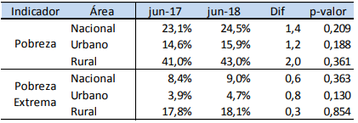***Tabla 1****. Pobreza junio 2017-2018*

***Fuente:*** *ENEMDU – junio 2017 - junio 2018*

La pobreza extrema a nivel nacional experimentó un incremento de 0,6 puntos porcentuales, de 8,4% en junio 2017 a 9,0% en junio 2018. En el área urbana la incidencia de pobreza extrema se incrementó en 0,8 puntos, de 3,9% a 4,7% en el mismo periodo. En el área rural, la pobreza extrema se incrementó en 0,3 puntos, de 17,8% en junio 2017 a 18,1% en junio 2018. Ninguna de las variaciones fue estadísticamente significativa.

Incidencia de la pobreza y pobreza extrema - ciudades principales En las cinco ciudades auto-representadas existen variaciones de la pobreza en el periodo de referencia, sin embargo, solamente Quito y Cuenca presentan variaciones estadísticamente significativas. La ciudad que registra la mayor incidencia de pobreza en junio de 2018 es Guayaquil (14,1%) y el menor nivel de pobreza es Cuenca (2,9%). Las ciudades que presentaron variaciones estadísticamente significativas fueron Quito (de 7,8% a 12,8%) y Cuenca (7,8% a 2,8%) (Tabla 2)

***Tabla 2.*** *Pobreza– ciudades principales*

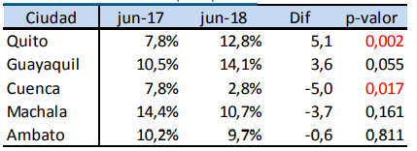

***Fuente:*** *ENEMDU – junio 2017 - junio 2018*

Respecto a la pobreza extrema por ciudades auto representadas, existen variaciones en el periodo de referencia, no obstante, a excepción de Quito, los cambios no son significativos estadísticamente. La ciudad que registra la mayor incidencia de pobreza extrema en junio de 2018 es Quito (4,6%) y el menor nivel de pobreza extrema está en Cuenca (0,2%) (Tabla 3).

***Tabla 3.*** *Pobreza extrema – ciudades principales*

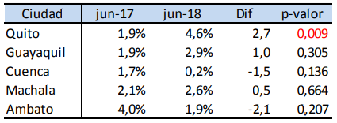

***Fuente:*** *ENEMDU – junio 2017 - junio 2018*

## Tasa de Analfabetismo

El analfabetismo es la incapacidad que posee el ser humano para realizar operaciones básicas de leer y escribir, la repercusión más evidente sobre este grupo de personas son los bajos ingresos que perciben, debido a que los puestos de trabajo con mayor remuneración requieren de habilidades que parten como base de la lectura y escritura

***Figura 1.*** *Tasa de Analfabetismo - Nacional*

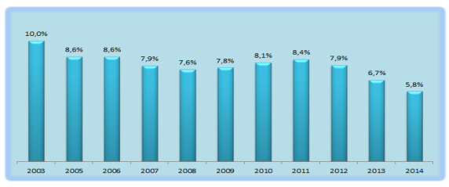

***Fuente:*** *ENEMDU - INEC (2003- 2014).*

En diciembre del 2014 la tasa de analfabetismo fue del 5,8 %, cerca de un punto menos en relación al año anterior; en la Figura 23 se observa que, año tras año la tasa de analfabetismo ha disminuido constantemente desde el 2011.

***Figura 2.*** *Tasa de Analfabetismo - Urbano y Rural*

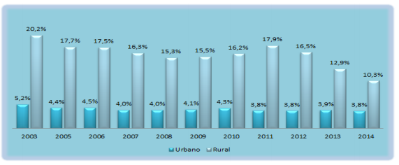

***Fuente:*** *ENEMDU - INEC (2003- 2014).*

## Deserción escolar

El abandono escolar es medido a través del porcentaje de alumnos/as que abandonan un grado o año escolar antes de terminarlo (Ministerio coordinador de Desarrollo Social, 2012) muestra que las principales razones de no asistencia a la educación es la falta de recursos económicos, seguido por la inserción al mercado laboral y en tercer lugar no les interesa estudiar

Como se puede apreciar en la Figura 2, el número de estudiantes que abandona el sistema escolar cada año se ha reducido durante los últimos 20 años, salvo en los años relacionados con crisis económicas o recesiones. Esto muestra una relación contra cíclica entre el abandono escolar y el ciclo económico (Sánchez Páez, 2006).

***Figura 3:*** *Tendencia absoluta del abandono en el sistema educativo (1993-2014)*

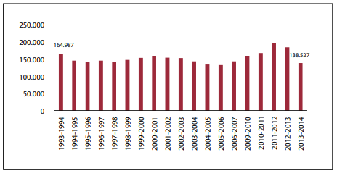

***Fuente:*** *Ministerio de Educación, Sinec 1993-2007 y AMIE 2009-2014.*

## Acceso a las TIC

Las tecnologías de la información y comunicación (TIC) han supuesto un gran avance en cuanto al acceso de la información mediante Internet, sobre todo en el ámbito educativo, donde se experimentan nuevos escenarios formativos que apuestan al intercambio de conocimiento inmediato entre docentes y estudiantes, permitiendo que se construyan nuevos aprendizajes en forma colaborativa, reflexiva y crítica, en un ambiente amigable, flexible, dinámico, pluripersonal y pluridimensional. Con respecto a la tecnología en la educación ecuatoriana, el MinEduc ha creado el Sistema Integral de Tecnologías para la Escuela y la Comunidad (SíTEC) que diseña y ejecuta programas y proyectos tecnológicos para mejorar el aprendizaje digital en el país y para democratizar el uso de las tecnologías. (Uribe, 2015)

Como parte de la dotación de equipamiento tecnológico, el SíTEC entrega computadoras, proyectores, pizarras digitales y sistemas de audio, tanto a instituciones de Educación General Básica como de Bachillerato. Hasta el año 2017, unos de los objetivos es que todos los planteles educativos fiscales del país tengan acceso a recursos informáticos (MinEduc, 2017).

De acuerdo a los principios de democratización del uso de las tecnologías y la difusión del aprendizaje digital en el país, el SíTEC ha emprendido actividades en cuatro frentes:

1. Establecimientos educativos de educación pública del país con acceso a infraestructura tecnológica, para beneficiar a la comunidad educativa.

2. Docentes fiscales capacitados en TIC aplicadas a la educación, para incidir en la calidad educativa.

3. Softwares educativos para Educación Inicial, Educación General Básica y Bachillerato, en todas las áreas del currículo, en español, quichua, shuar e inglés.

4. Aulas Tecnológicas Comunitarias para que toda la población ecuatoriana pueda obtener provecho de las Tecnologías de la Información y la Comunicación (TIC) en cada circuito educativo, de acuerdo al nuevo modelo de gestión escolar.

Pero ¿cuáles son los resultados obtenidos hasta el momento? Según el Instituto Ecuatoriano de Estadística y Censos (INEC), el 35,1% de la población de Ecuador ha utilizado Internet en los últimos 2 años. En el área urbana el 43,9% de la población ha utilizado Internet, frente al 17,8% del área rural. Siguiendo la tendencia de los últimos cuatro años, el grupo etario con mayor uso de Internet es la población que se encuentra entre 16 y 24 años con el 64,9%.

Sin embargo, en la educación inicial pocos avances se han conseguido. Entre 2016 y 2017, se investigó el impacto de las TIC en los logros académicos de 531 niños de ocho escuelas fiscales de Guayaquil que utilizaron programas especializados en las materias de matemáticas y lenguaje. Los resultados arrojaron que 131 de ellos apenas incrementaron 0.7 puntos en su rendimiento en matemáticas y, en lenguaje el beneficio fue casi nulo. Se cree que la implementación de ordenadores en los establecimientos educativos contribuye a la alfabetización digital de los alumnos. (El Telégrafo, 2013).

Para que la tecnología pueda demostrar su efectividad es importante que confluyan diferentes factores como docentes capacitados, mallas curriculares apropiadas, software adecuado con una frecuencia de uso establecida. Algunas investigaciones demuestran que los programas más exitosos son aquellos con una mayor participación de profesores calificados y capacitados para guiar la formación de los estudiantes sobre el uso de esa tecnología para mejorar su aprendizaje (Uribe, 2015).

Si los docentes tienen una buena formación, conocen los contenidos educativos, dominan la didáctica y logran buenos vínculos en el aula, las Tecnologías de Información y Comunicación (TIC) se convierten en una herramienta potente y pertinente, de lo contrario son un elemento anexo que complementa sus prácticas, más no una herramienta innovadora y significativa (Gradúate XXI, 2015).

## Inversión en Educación

En la Constitución se plantea que, para poder garantizar el derecho a la educación, se prevé un incremento gradual del presupuesto en este sector hasta alcanzar el 6% del Producto Interno Bruto (PIB). Las cifras presentadas en la Tabla 2 muestran que el presupuesto del Ministerio de Educación se ha incrementado a más del doble entre los años 2007 y 2014, es decir en el último período de gobierno. La inversión como proporción de PIB ha crecido en un 20% para el mismo período. Esto significa que se pasó de un promedio de 2,64% del PIB al 3.17%, siendo el año 2013 donde más elevado fue el nivel de presupuesto destinado para el Ministerio de Educación.

***Tabla 4****. Inversión en Educación*

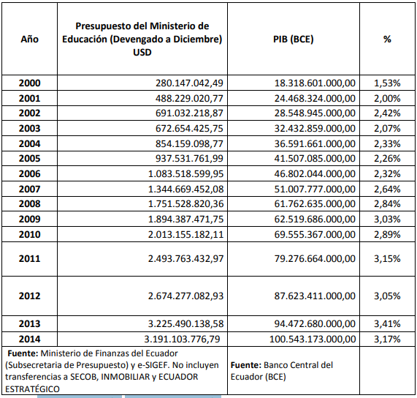

***Fuente y Elaboración****: Ministerio de Educación.*

Dentro de la problemática de la educación rural y urbana, se determinan muchos factores que son problemáticas que se presentan tales como: (Uribe, 2015)

* Bajos niveles socio, económicos y culturales de la mayoría de la población ecuatoriana.
* Inexistencia de una política educativa de estado.
* Reformas educativas inconclusas
* Insuficiente asignación presupuestaria
* Falta de un coherente sistema de capacitación actualización y perfeccionamiento profesional del docente.
* Sistemas pedagógicos tradicionales
* Sueldos bajos al magisterio nacional que no permiten una entrega motivada y eficiente a su labor docente
* Falta de infraestructura, equipamiento e implementación tecnológica en el sistema educativo nacional
* Medios de comunicación y su influencia en la educación propuesta
* El analfabetismo es uno de los principales problemas en la educación por el porcentaje de -1,6% la población analfabeta, los habitantes del campo han sido los menos beneficiados y todavía enfrentan altas tasas de incidencia del analfabetismo.

## Análisis por niveles

### Análisis general de los tres niveles inicial, básico

De acuerdo al Reglamento General de la Ley Orgánica de Educación Intercultural (LOEI) del 2012, en su artículo 27 determina que la educación inicial se divide en dos subniveles: 1) Inicial 1, este nivel no es escolarizado y comprende hasta los 3 años de edad, 2) Inicial 2, comprende a infantes de 3 a 5 años de edad (Ministerio de Educación, 2013).

### La educación inicial

Se refiere al desarrollo integral de niños y niñas menores de 5 años y tiene como objetivo potenciar su aprendizaje y bienestar a través de experiencias significativas y adecuadas, en ambientes estimulantes, saludables y seguros mediante la interacción con los otros, la naturaleza y con su cultura. Para el cumplimiento de este objetivo, el Ministerio de Educación de Ecuador lleva a cabo el Programa Proyecto de Educación Inicial de Calidad con Calidez que cubre el aprendizaje de los niños, su salud y nutrición, promoviendo la inclusión, la interculturalidad, el respeto, cuidado de la naturaleza y las buenas prácticas de convivencia (Ministerio de Educación, 2012).

### Matrícula

En lo que respecta a la matrícula y su evolución la información entregada por el Ministerio de Educación a través de su sistema AMIE (desde el período lectivo 2007 - 2008) indica que hay un gran incremento al período lectivo 2014-2015 de alrededor del 200%. Para el año lectivo 2014 – 2015 (inicio del período) había un total de 355.184 niños matriculados, que muestra una gran diferencia con el número de niños para el período 2007-2008 que fue de 119.593

***Figura 4****. Inversión en Educación*

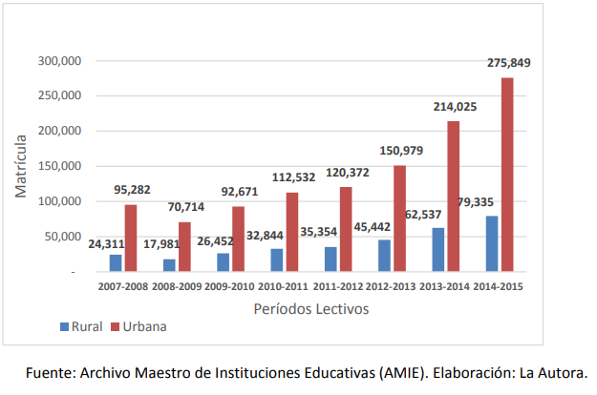

***Fuente:*** *Archivo Maestro de Instituciones Educativas (AMIE).*

Este crecimiento es atribuible a una mejor coordinación y estrategias intersectoriales entre las entidades que tienen bajo su responsabilidad mediante diferentes líneas de acción este nivel de educación. Estas instituciones son Ministerio de Inclusión Económica y Social (MIES) y Ministerio de Educación, ambas instituciones brindan sus servicios a través de sus Centros de Desarrollo Infantil. El aseguramiento de la educación con calidad en el nivel inicial puesto que en sus primeros años de vida las personas desarrollan el 75% de sus redes neuronales. Existe gran evidencia académica de que la inversión en este nivel de educación apunta al desarrollo integral infantil y al desarrollo socio-emocional de un individuo (Ministerio de Educación, 2013) (Uribe, 2015).

### Establecimientos

De acuerdo a la información entregada por el Ministerio de Educación, se observa en la Figura 7, que el número de instituciones donde los niños pueden acceder a educación inicial se ha incrementado. Para el sector rural el incremento es de 1.180 unidades educativas en el período lectivo 2007-2008 a 3.090 para el período lectivo 2014-2015. Cabe mencionar que en este análisis están incluidas cuatro tipos de instituciones educativas: a) las que imparten solamente educación inicial, b) instituciones de educación inicial y bachillerato, c) las de educación inicial y, d) las instituciones que imparten EGB, e inicial, básica y bachillerato

***Figura 5****. Inversión en Educación*

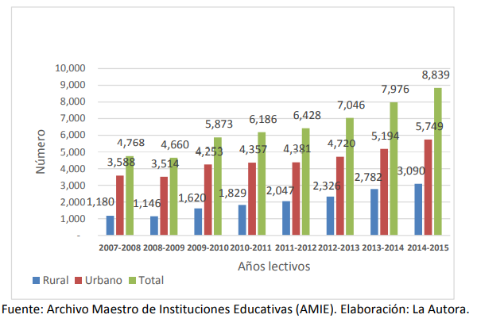

***Fuente:*** *Archivo Maestro de Instituciones Educativas (AMIE)*

### Docentes

La Figura 8muestra que la inversión realizada para la contratación de docentes en el último período lectivo 2014-2015 ha impulsado que las cifras crezcan si se compara con los años lectivos anteriores, pasando de 9.161 docentes en el año 2008 a 22.647 para el año 2014. No obstante, aún el número es bajo en relación a los docentes contratados para educación básica y para bachillerato. Los profesores del nivel inicial de educación también han sido beneficiarios de los programas de formación comentados en la sección 6.1.3 sobre maestrías y programas de formación continua para fortalecer los temas disciplinares. Es importante mencionar que para el año 2015 se espera incluir a 6.000 docentes más del nivel de educación inicial en los nuevos retos de formación docente que tiene el Ministerio de Educación.

***Figura 6****. Inversión en Educación*

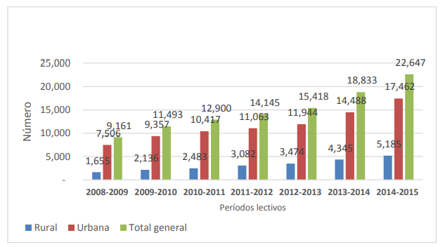

***Fuente:*** *Archivo Maestro de Instituciones Educativas (AMIE).*

### Contenidos

El currículo se centra en reconocer que el desarrollo infantil es integral y contempla los aspectos cognitivos, socio-afectivos, lingüísticos y físicos-motores, los que están interrelacionados entre sí y actúan en el entorno natural y cultural. Se deben desarrollar en ambientes sanos, seguros, flexibles y versátiles. Los contenidos están planteados con criterios de secuencialidad para que se articulen con el primer grado de Educación General Básica y con orientaciones metodológicas que guíen a los docentes en el proceso de enseñanza – aprendizaje. Es imprescindible que este currículo esté contextualizado en función de las características y requerimientos particulares de los estudiantes. Esto se hace vital en el contexto rural. Los ejes del aprendizaje en función de los que se desarrolla el currículo son desarrollo personal y social, descubrimiento del medio natural y cultural, y expresión y comunicación. El docente debe ser un observador, un escenógrafo o un jugador más en un ambiente donde los niños están jugando (Uribe, 2015)

### Calidad

Para fortalecer la Calidad de este nivel de educación se planteó el proyecto de inversión Fortalecimiento de la Calidad Educativa denominado Educación Inicial de Calidad y con Calidez para el cual se devengaron en el año 2014 alrededor de 4.3 millones de USD por parte del Ministerio de Educación. La mejora de la formación docente tiene su impacto directo sobre el incremento de la calidad educativa y para ello el Ministerio ha invertido en diferentes programas de formación docente, así como se ha aprobado re categorización y ascensos con los respectivos ajustes salariales. No obstante, en el caso de la educación inicial se hace vital la capacitación referida a métodos y pedagogías de enseñanza para vincular efectivamente a los niños con su medio natural. Asimismo, en este nivel de educación es crucial el uso de materiales didácticos concretos y apropiados, por lo que para el medio rural, los materiales deberían estar acordes con los diferentes contextos sociales, culturales y geográficos.

### Principales problemas en la educación inicial.

Los desafíos que aún presenta el nivel inicial de educación es ampliar su cobertura, ya que es el nivel donde el número de niños matriculados aún es bajo si se compara con los otros niveles de educación, más aun considerando que el número de niños matriculados en este nivel es la demanda futura para los siguientes niveles de educación. Se deben estandarizar los currículos entre los Centros de Desarrollo Infantil del MIES y del ME, para ofrecer una oferta unificada, así como mejorar la formación docente para contar con más docentes parvularios/as. (Uribe, 2015). Cabe recalcar que en este nivel de educación es importante que se incorporen también metodologías no escolarizadas y no presenciales ya que se ha observado que cuando los niños/as son atendidos por promotores/as en sus casas y trabajan conjuntamente con sus padres y madres los niños tienen mejores resultados en pruebas aplicadas para medir el desarrollo infantil que los niños que atienden a centros de desarrollo infantil de forma permanente (Cardona, Jaime, 2010).

## Educación General Básica (EGB)

La Educación General Básica comprende diez niveles de estudio que van desde primero hasta décimo. En este nivel el objetivo es lograr que los estudiantes desarrollen capacidades de comunicación, interpretación y resolución de problemas con el fin de comprender la vida natural y social. El rango de edad sugerida para la Educación General Básica es de 5 a 14 años, de acuerdo a lo estipulado en la Ley Orgánica de Educación Intercultural en el año 2011 (Ministerio de Educación, 2013). Los niveles en EGB se denominan:

• Preparatoria: Correspondo a primer grado y preferentemente se ofrece a estudiantes de 5 años de edad

• Básica Elemental: Comprende segundo, tercero y cuarto grados, se ofrece preferentemente a estudiantes de 6 a 8 años de edad

• Básica Media: Comprende niños de quito, sexto y séptimo grados de EGB, preferentemente se ofrece a estudiantes de 9 a 11 años

• Básica Superior: Corresponde a octavo, noveno y décimo grados de EGB, de preferencia se ofrece a los estudiantes de 12 a 14 años de edad

### Matrícula

En lo que respecta a la matrícula y su evolución la información entregada por el Ministerio de Educación a través de su sistema AMIE da cuenta de los diferentes esfuerzos por eliminar las barreras educativas que ha resultados en un incremento importante de la matrícula educativa para la educación básica.

La asistencia de estudiantes de las zonas rurales también se ha incrementado en los últimos años, lo que ha permitido que la brecha urbano-rural disminuya, e igualmente es un indicador de que está disminuyendo la población con rezago escolar, el abandono escolar y la repetición de años.

***Figura 7.*** *Matrícula educación básica*

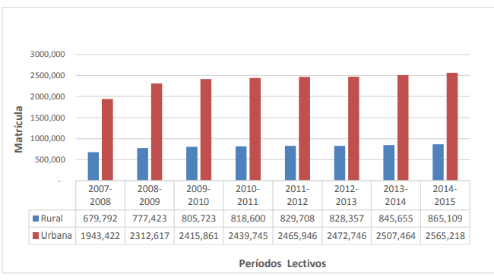

***Fuente:*** *Archivo Maestro de Instituciones Educativas (AMIE)*

### Establecimientos

Los resultados de la Tabla 10 fueron obtenidos este indicador se compone de varias modalidades de instituciones que otorgan el servicio de EGB, pero que también pueden tener otras modalidades de educación, se incluyen instituciones de: Educación básica, Educación básica y Alfabetización, Educación Básica y Artesanal, Educación Básica y Bachillerato, Educación Básica, Bachillerato y Alfabetización, Educación Básica, Bachillerato, Artesanal y Alfabetización, EGB y Bachillerato.

***Figura 8.*** *Número de instituciones nivel educación general básica*

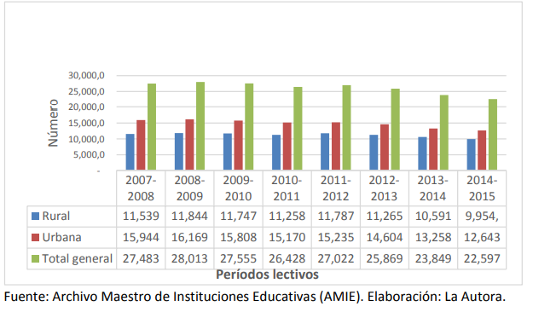

***Fuente****: Archivo Maestro de Instituciones Educativas (AMIE).*

### Profesores

La diferencia con el nivel de educación inicial es alta, para el año 2015 se han contratado más de 180 mil docentes para este nivel educativo. La contratación de docentes tuvo su auge en los períodos lectivos de 2010-2011, 2011- 2011, y así también los diferentes programas de jubilación pueden evidencia que las cifras del año 2014 -2015 muestren una tendencia a la baja. Sin embargo, las partidas que los profesionales jubilados han dejado, han podido ser utilizadas para la contratación de más profesores para los diferentes niveles de educación. Cabe resaltar la necesidad de que la cobertura de docentes sea proporcional al incremento de matrícula para poder asegurar calidad en los programas de enseñanza.

***Figura 9.*** *Número de docentes Educación General Básica*

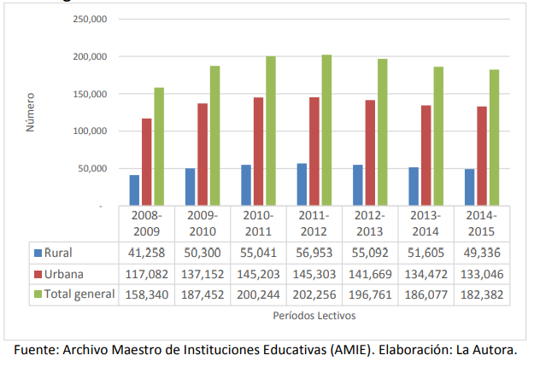

***Fuente:*** *Archivo Maestro de Instituciones Educativas (AMIE).*

### Contenidos

Las asignaturas tienen una proyección interdisciplinaria a partir de las cuales se generan los conocimientos, las habilidades y las actitudes, constituyéndose como la guía principal de proceso educativo. La malla curricular y la carga horaria que deben cumplir los niños que están en este nivel de educación son las detalladas en la Tabla 12**.** Esto fue establecido bajo Acuerdo Ministerial No. 0041-14 del 11 de marzo de 2014.

***Tabla 5.*** *Horas semanales de clase por asignatura*

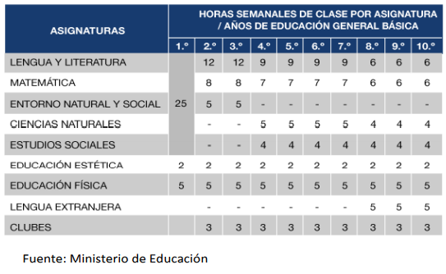

***Fuente:*** *Ministerio de Educación*

Estas asignaturas se complementarán con actividades de recuperación pedagógica, y otras asignaturas como lengua extranjera o informática en la medida en que la escuela cuente con los docentes y recursos requeridos para hacerlo (Ministerio de Educación, 2012).

### Calidad

Para este nivel educativo se busca la implementación de políticas que potencien a los docentes y a los recursos que poseen para enseñar y de esta manera impulsar la calidad educativa. Para ello el Ministerio de Educación creó una dirección encargada del Mejoramiento Pedagógico. Esta instancia también es encarga de crear políticas para mejorar los procesos de aprendizaje de los estudiantes (Ministerio de Educación, 2014). Asimismo, se plantean lineamientos para el aprovechamiento de insumos pedagógicos, lo referente al Sistema de Biblioteca Educativas, brinda directrices sobre la estructuración de proyectos educativos, así como sobre las buenas prácticas docentes, y también políticas educativas para las Unidades Educativas del Milenio. En este nivel de educación con el fin de mejorar la calidad también se cuenta con la colaboración técnica de la Asociación Flamenca de Cooperación al Desarrollo y Asistencia Técnica (VVOB) que está trabajando en un modelo de Escuelas Gestoras del Cambio de la educación general básica. Donde las escuelas priorizan sus necesidades más importantes y según eso se establecen sus estrategias y planes de mejora. En este modelo se impulsa con fuerza el desarrollo de capacidades basados en asesoría técnica, intercambio y experiencias prácticas, por lo que podría ser considerado como alternativas para el fortalecimiento de la educación rural.

## Plan Decenal de Educación 2016-2025

El Plan Decenal de Educación 2016 – 2025 (PDE) es un instrumento de gestión estratégica diseñado para implementar un conjunto de acciones pedagógicas, técnicas, administrativas y financieras que guían los procesos de modernización del sistema educativo. Su finalidad es mejorar la calidad educativa y lograr una mayor equidad garantizando el acceso y la permanencia de los y las estudiantes en el sistema educativo.

Las prioridades y las metas establecidas en el PDE fueron aprobadas mediante Plebiscito Nacional (2007) con una aprobación de casi el 70% de la ciudadanía, y fueron posteriormente ratificadas con la aprobación de la nueva Constitución del Ecuador en el 2008. El Plan Decenal de Educación es el instrumento de política pública que articula el trabajo de las diferentes instituciones del Estado para la consecución de metas comunes en el ámbito educativo hasta el 2025. (Ministerio de Educacion, 2017)

La claridad de las metas planteadas permite que la ciudadanía se apropie, se involucre y de seguimiento a la consecución de estas metas y participe activamente en la generación de propuestas mediante el diálogo informado y la concertación entre la sociedad civil y el Estado.

### Políticas del Plan Decenal

Políticas del Plan Decenal de Educación Las políticas del Plan Decenal de Educación 20016-2025, se convirtieron en políticas de Estado gracias al mandato ciudadano expresado en la Consulta Popular del 26 de noviembre de 20016. Es un plan producto de la construcción colectiva fruto de debates a nivel nacional con amplia participación social, que además recoge los compromisos internacionales de los que el Ecuador es signatario, los acuerdos nacionales y el trabajo de los Ministros y Ministras de Educación de los años precedentes a su formulación (Ministerio de Educacion, 2017)Las políticas contenidas el Plan son:

* Universalización de la Educación Inicial de 0 a 5 años
* Universalización de la Educación General Básica de primero a décimo
* Incremento de la población estudiantil del Bachillerato hasta alcanzar el amenos el 75% de los jóvenes en la edad correspondiente
* Erradicación del analfabetismo y fortalecimiento de la educación de adultos
* Mejoramiento de la infraestructura y el equipamiento de las Instituciones Educativas Mejoramiento de la calidad y equidad de la educación e implementación de un sistema nacional de evaluación y rendición de cuentas del sistema educativo
* Revalorización de la profesión docente y mejoramiento de la formación inicial, capacitación permanente, condiciones de trabajo y calidad de vida
* Aumento del 0.5% anual en la participación del sector educativo en el PIB hasta el año 2012, o hasta alcanzar al menos el 6% del PIB

En el informe de rendición de cuentas del Ministerio de Educación del año 2018 se presenta un ajuste a las políticas Planteadas en el Plan Decenal. En la entrevista realizada a la Directora de Bachillerato Técnico, Heidi Ocampo, mencionó que se ha dado continuidad a esas políticas, sin embargo, que continuamente el sector enfrenta nuevos retos, por tanto, las nuevas Políticas Decenales de Educación que guían la gestión del Sistema Educativo Nacional y que se encuentran en su informe de Rendición de Cuentas del año 2018, son:

* Incrementar la cobertura en Educación Inicial
* Incrementar la cobertura en Educación General Básica con énfasis en 1º., 8º, 9º, 10º años.
* Incrementar la cobertura en Bachillerato
* Reducir la brecha de acceso a la educación de jóvenes y adultos con rezago escolar
* Incrementar la calidad del aprendizaje de los estudiantes con un enfoque de equidad
* Incorporar la pertinencia cultural y lingüística en todos los niveles del sistema educativo
* Incrementar el servicio educativo para los estudiantes con necesidad educativas especiales (asociados o no a la discapacidad) en todos los niveles del sistema educativo
* Incrementar las capacidades y el desempeño del talento humano especializado en educación 22
* Incrementar la eficiencia operacional del Ministerio de Educación con énfasis en la desconcentración administrativa y financiera
* Incrementar el desarrollo del talento humano del Ministerio de Educación
* Incrementar la rectoría del Ministerio de Educación
* Incrementar el uso eficiente del presupuesto del Ministerio de Educación (Ministerio de Educacion, 2017)

## Principales Problemas

La problemática principal de este nivel de educación y que es transversal al resto de niveles, es la carencia de recursos para implementar programas como formación de profesores, para continuar con la implementación de las Unidades Educativas del Milenio o con la dotación de recursos tecnológicos para la mejora de la calidad educativa.

Otros problemas transversales que afectan a este nivel de educación directamente son: la no ampliación de la cobertura docente dado el incremento de matrícula, o no tener infraestructura suficiente para atender a todos los estudiantes de este nivel, así como la no correspondencia del currículo y las metodologías de educación con el medio natural o contexto al que pertenecen los estudiantes. (Yanza, 2016)

Para garantizar a la educación como un derecho, tal y como está propuesto en los diferentes marcos regulatorios que sostienen la construcción de este proceso en el país y las cifras demuestran mejoras a nivel de los datos urbanos y rurales. No obstante, en lo que respecta al tratamiento de lo rural, específicamente de la educación rural, aún su tratamiento no tiene mayor especificidad. Es decir, las políticas o programas transversales provenientes de los diferentes planes decenales y programas si han logrado que cuantitativamente las poblaciones rurales mejoren su acceso a la educación, pero aún no se ha trabajado en la problemática específica y estructural que persiste en esas áreas.

Esas diferencias persisten como reflejo de unas políticas que durante décadas fueron forzando la urbanización del país, además que las poblaciones de las zonas rurales no logran tener en la misma dimensión de los pobladores urbanos la capacidad de presión política como las clases altas y medias que ubican más en las zonas urbanas (Cardona, Jaime, 2010).

Se pudo observar en la información presentada que el número de establecimientos es menor en las zonas rurales, motivando la migración hacia las ciudades y creando una barrera adicional para acceder a educación para la probación rural. Esto se hace evidente sobre todo en el nivel de educación superior debido a que la mayor parte de las Universidades se encuentran ubicadas en zonas urbanas, lo que trae como consecuencia un despoblamiento de las zonas rurales y la desvinculación de las tradiciones productivas de los jóvenes con sus territorios, ya que una vez que los estudiantes van a las zonas urbanas difícilmente regresan al campo.

Aún existe una visión desde que los paradigmas urbanos, presentes en la universalización de la educación a través de la implementación de textos, currículos y metodologías, pueden tener el mismo impacto sobre el contexto rural. Sin embargo, en este medio las condiciones son muy diferentes y los factores familiares, socioeconómicos, y psico-emocionales tienen otras dimensiones.

Por tanto, la educación se convierte en un aspecto secundario cuando todavía hay necesidades mínimas por cubrir, eso puede verse representado en las tasas de pobreza y pobreza extrema que aún adolece el Ecuador. Entonces los niños y jóvenes se ven obligados a formar parte de la fuerza laboral que su familia necesita para subsistir.

## Conclusiones

• Como se pudo evidenciar en el análisis de la parte lo rural, la mayoría de cifras de educación presentadas tiene una connotación más de ámbito geográfico que de profundización sobre los elementos diferentes a lo urbano que lo caracterizan. Por lo que se debe impulsar la discusión sobre la definición de lo rural, sus procesos, actores, cosmovisión, las diferencias con lo urbano, su situación socioeconómica, los relacionamientos que se dan en ese ámbito que conllevaría a definir variables específicas o a fortalecer los análisis actuales.

• Las cifras y la información cualitativa presentada dan cuenta de un crecimiento en la variable de matrícula en los niveles urbanos y rurales. Lo que muestra que la política de eliminación de barreras ha surtido los efectos esperados que se puede observar con el incremento de la demanda, sin embargo, esa presión sobre el sistema educativo requiere que la política eficiente de incremento de profesores formados, que se capaciten en metodologías de enseñanza estén acordes al contexto, principalmente para el medio rural y que la dotación de infraestructura sea eficiente y sostenible en el tiempo. (Uribe, 2015)

• En lo que respecta a educación inicial los avances son positivos, sin embargo, se debe considerar que es el nivel de educación que mayores beneficios a largo plazo trae y paradójicamente es el que menor cobertura aún tiene. La mayor atención en este nivel trae consigo los beneficios de evitar un abandono escolar temprano y la mejora de la eficiencia del sector educativo al incrementar el ingreso de los estudiantes en los siguientes niveles. (Uribe, 2015)

# Capítulo 2

## Introducción

Luego de abordar los temas sobre la educación en el ecuador como, por ejemplo: la educación tradicional, la educación en la antigüedad, la pobreza, etc., en este capítulo nos enfocaremos totalmente en el aprendizaje del estudiante de la educación inicial, partiendo desde el significado de la creatividad y como esta es de vital importancia en el aprendizaje directo del estudiante.

Teniendo muy en cuenta el tema sobre la educación tradicional y como ha influido de manera negativa en el proceso de aprendizaje del estudiante. Dicho esto, hemos observado que este tipo de educación no favorece a reforzar o aumentar la creatividad del estudiante, por lo que se hará énfasis en la importancia que tiene el material didáctico como herramienta de apoyo para que le estudiante sea generador de su propio conocimiento y así lograr un aprendizaje significativo

## Creatividad

### Que es la creatividad infantil

(Gallardo,2014) describe a la creatividad como un proceso integracionista, refiere que, al interactuar el sujeto con el objeto de la actividad, se activan las dimensiones cognitivas, afectivo, motivacional, volitivas, emocionales y los otros elementos que interactúan en la creatividad de forma que se integra la persona, el proceso, el producto como un todo.

(Guilera,2011) define a la creatividad como el estado de conciencia que genera una red de relaciones y conexiones mentales para identificar, plantear y resolver problemas de manera relevante y divergente.

(Calvas,2011) considera que la creatividad es producto de ideas que tienen en cuenta la conciencia las cuales desempeñan un papel determinante en el producto por crear y se puede afirmar que crear es una tarea esforzada que se construye paso a paso a lo largo de toda la vida.

En esta etapa (Educación Inicial) las actividades que se realicen a los niños debe de ser novedosas, creativas, dependiendo de la edad de cada niño, se debe estimular al máximo al niño tanto.

### Proceso creativo

La enseñanza del proceso creativo es las aulas se produce cuando los docentes enseñan a sus alumnos/as a detectar un problema, en el que la solución no es puramente mecánica, formulando las características o peculiaridades de dicho problema y motivándolos a pensar en las posibles soluciones.

### Beneficios de la creatividad para el desarrollo del aprendizaje

Si bien el desarrollo de la creativa resulta favorable para cualquier edad, es especialmente positiva cuando hablamos de su desarrollo en edades tempranas, cuando se están potenciando habilidades, desarrollando el pensamiento abstracto, así como la capacidad para resolver problemas. Para hablar de los beneficios de la creatividad se ha investigado a diferentes autores que coinciden en la importancia de su impulso para el desarrollo integral del ser humano y en el caso que nos ocupa de los niños:

Al permitirse ser creativo, se fortalece la confianza, conectando con uno mismo para perseguir los sueños (Cameron,1992)

Aumenta la conciencia de uno mismo, al sentirse libre para expresarse, característica que estimula el proceso creativo (Bean,1994)

Mejora la habilidad para resolver problemas con lo que se encuentra y buscan soluciones a través de distintas alternativas (Gervilla,2003)

La autorrealización del ser humano tiene que ver con el desarrollo de sus potencialidades, por lo que para su máximo desarrollo es fundamental el estímulo de las cualidades más específicas y propias, como es la creatividad (Torres,2003)

La creatividad favorece a que los niños aprendan a valorarse a sí mismo y esto a su vez beneficia la integridad personal. Para (Bean,1994) las decisiones de una persona expresan sus emociones, creencias y valores y estas forman parte de su integridad. Cuando a un niño se le estimula la creatividad, ve favorecida su personalidad y le permite adaptarse a los cambios y a situaciones diversas que puedan presentarse en la vida

### El Docente en la Educación Inicial

Los docentes deben desarrollar la creatividad en los niños ya sea dentro del aula de trabajo y, en el momento del recreo, el comportamiento del docente es importante porque los niños necesitan un ambiente acogedor en donde los ellos se sientan seguros, también debe tener actitudes positivas en todo momento que demuestren ser creativo, debe involucrarse en el mundo infantil con la mente abierta, porque los niños descubren y redescubren, no tienen límites para su imaginación

“Para llevar a cabo una buena práctica docente, mediante el cual los niños alcancen el desarrollo de sus destrezas, el ministerio de Educación proporciona una serie de orientaciones metodológicas que guíen el quehacer educativo del nivel (Ministerio de Educación)

Los docentes tienen que facilitar diversas oportunidades de aprendizaje, para que todo niño y niña pueda involucrar y realizar las cosas por sí solo, también debe motivarlo para que interactúe con el medio que lo rodea

se le considera al docente como un mediador de las experiencias y los aprendizajes “La forma más importante de mediación es la de hablar con los niños, utilizar el lenguaje para tender puentes entre lo que los niños saben y lo que el docente espera que aprenda para enriquecer su comprensión del mundo (Ministerio de eduacion,2014). Lo correcto es que el docente tenga interés acerca de lo que dicen sus alumnos, establecer un dialogo con seriedad todo el tiempo

## Proceso de creatividad con ayuda de material didáctico

Entendiéndose la creatividad como la capacidad que el individuo tiene para generar nuevas e ingeniosas ideas, originales de su pensamiento, que a la larga ayudara en su vida cotidiana, resolviendo problemas que se le presente a futuro, para ello es necesario el uso de un material nuevo (concreto y didáctico innovador e interesante) dejando atrás la parte tradicional.

### Importancia del uso de material didáctico en la Educación Inicial

**¿Para qué utilizar material concreto en la Educación Inicial?**

El Ministerio de Educación tiene como objetivo, en el currículo de Educación Inicial, propiciar ambientes, experiencias de aprendizaje e interacciones humanas positivas que fortalezcan el proceso educativo en los niños de 0 a 5; por ello uno de los aspectos importantes en el currículo es el uso de materiales concretos y didácticos como un soporte vital para el adecuado desarrollo del proceso educativo.

Desde muy pequeños los niños manipulan objetos, se mueven, emiten diferentes sonidos, dan solución a problemas sencillos, estas actividades que parecen no tener mayor significado, son señales del pensamiento creativo.

En el nivel inicial el medio ambiente y la naturaleza, en general, constituyen puntos de apoyo claves para el desarrollo de un trabajo de calidad, por tanto, la creatividad del docente juega un papel muy importante en la concreción del currículo.

**¿Por qué utilizar materiales del entorno para producir material didáctico?**

El medio ambiente, la naturaleza y el entorno inmediato proveen de abundantes posibilidades que pueden ser aprovechados en favor de los niños en el proceso de enseñanza aprendizaje.

Los materiales didácticos elaborados con recursos del medio proporcionan experiencias que los niños pueden aprovechar para identificar propiedades, clasificar, establecer semejanzas y diferencias, resolver problemas, entre otras y, al mismo tiempo, sirve para que los docentes se interrelacionen de mejor manera con sus estudiantes, siendo entonces la oportunidad para que el proceso de enseñanza-aprendizaje sea más profundo.

El uso de material concreto desde los primeros años ofrece a los estudiantes la posibilidad de manipular, indagar, descubrir, observar, al mismo tiempo que se ejercita la práctica de normas de convivencia y el desarrollo de valores como, por ejemplo: la cooperación, solidaridad, respeto, tolerancia, la protección del medioambiente, entre otros.

Es importante que el docente considere que dentro de las etapas para el proceso de enseñanza-aprendizaje de todas las áreas, la etapa concreta es fundamental para lograr buenos niveles de abstracción en los niveles superiores.

Elaborar material concreto con recursos del medio permite mejores niveles de eficiencia en el aula, además los usos de estos recursos se encuentran al alcance de todos los estudiantes. Los diferentes contextos sociales, culturales y geográficos del entorno permiten una variedad de recursos para la confección de diversos materiales.

Los materiales concretos deben ser funcionales, visualmente atractivos, de fácil uso, seguros (no peligrosos), útiles para el trabajo grupal e individual, acordes a los intereses y la edad de los estudiantes.

**¿Qué aprendizajes/destrezas se promueven a través del uso de estos materiales?**

Se conoce que los pequeños tienen una gran recepción con el material didáctico en los primeros años. Por esto, su uso es cada vez más intensificado por ser esta una etapa fundamental, determinante para el resto de los años que vienen.

El material didáctico apropiado apoya el aprendizaje, ayudando a pensar, incitando la imaginación y creación, ejercitando la manipulación y construcción, y propiciando la elaboración de relaciones operatorias y el enriquecimiento del vocabulario.

Siempre que sea posible, el material concreto debe ser elaborado por los estudiantes, en cooperación con sus profesores. No existe comparación entre el valor didáctico del material comprado y el material hecho por los propios estudiantes.

Recordemos que los materiales inciden en el proceso de aprendizaje cuando son utilizados con frecuencia. Por esta razón los niños deben verlos, manejarlos y utilizarlos constantemente, ya que la exploración continua y el contacto con el entorno le hace vivir experiencias de gran valor en su medio.  Esto provoca no sólo nueva información a integrar, sino también valores, actitudes y diferentes posibilidades de hacer.

El uso de material concreto, además, desarrolla la memoria, el razonamiento, la percepción, observación, atención y concentración; refuerza y sirve para aplicar los conocimientos que se construyen en las actividades curriculares programadas para trabajar conceptos, procedimientos, valores y actitudes; desarrolla en los niños comprensiones sobre las reglas, análisis y precisiones que demanda cada actividad; coordinación óculo-manual; capacidad de resolver problemas; discriminación visual; la sociabilidad, habilidad de jugar juntos, regulan su comportamiento, la honestidad, elevan su nivel de exigencia.

Pueden establecer relaciones de correspondencia, clasificación, ordenamiento, identificación de idénticos, pertenencia, asociación; reconocer características de tamaños formas, colores, sensaciones, olores, sabores, sonidos, entre otras.

**¿Qué tomar en cuenta al elaborar el material concreto?**

* Aprovechar los recursos que ofrecen los diferentes contextos sociales, culturales y geográficos del país.
* Que posibilite que el niño realice una serie de combinaciones, que le divierta y favorezca su desarrollo físico, cognoscitivo y afectivo.
* Que esté directamente vinculado con las tareas concretas del proceso educativo.
* Que se ajuste al nivel del desarrollo evolutivo del niño.
* Que en la elaboración participen todos los sujetos que intervienen en el proceso educativo, inclusive los padres.
* Que los niños disfruten el proceso de construcción y que al mismo tiempo que les permita innovar.
* Que desarrolle la creatividad y el desarrollo de la actitud investigativa a partir de la curiosidad de los niños. (Ministerio de Educaion,2014)

# Capítulo 3

## Problemática

### Resumen Problemática

La educación es la mejor herramienta para enfrentar los grandes retos del presente y del futuro, porque constituye el desarrollo principal y más importante recurso de la sociedad: Las personas en sus aspectos físicos, morales y sociales para que puedan formar una sociedad justa y productiva. Al ser la educación un aspecto fundamental de la sociedad se debería darle la importancia que realmente merece, pero lamentablemente no se han preocupado por mejorar la educación y actualmente se encuentra muchas falencias educativas: bajos rendimientos académicos, alta tasa de repetición, niños que abandonan las aulas, carencia de un propósito o visión para la educación, mal estado de los centros de educación e indiferencia de la sociedad entre otros. En el aspecto pedagógico a nivel nacional, en la mayoría de centros educativos existe una despreocupación por parte de las autoridades y docentes porque sigue impartiendo una educación tradicional y este problema es más palpable la educación ecuatoriana. La mayoría de docentes imparten sus conocimientos utilizando una metodología tradicional porque los estudiantes están acostumbrados al facilismo a ser entes pasivos acostumbrados al dictado, a no ser creativos, innovadores y por lo general no están capacitados para generar su propio conocimiento. En sus actividades escolares no se trabaja con organizadores mentales, por lo tanto, encuentran difícil para jerarquizar, ordenar e interpretar información. Esto ocasiona bajo rendimiento y pérdidas de año. Comúnmente estudian de memoria y de forma pasiva. Lo más preocupante es que no desarrollan adecuadamente el aprendizaje significativo que les permitirá percibir, comprender, concebir y actuar de manera acertada. Las capacidades que el estudiante logra desarrollar en el estudio son las que luego utilizará en la vida para desenvolverse mejor en cualquier ámbito laboral. Por lo tanto, la aplicación de nuevas técnicas y métodos en el proceso enseñanza-aprendizaje permite mejorar el conocimiento científico, las destrezas y habilidades y más que nada el cambio de actitud de los educandos para que sean los propios actores de la transformación del mundo que los rodea y contribuyan como futuros ciudadanos en el mejoramiento de la calidad de vida de sus congéneres.

### Formulación del problema

La educación tradicional no promueve el desarrollo del aprendizaje significativo (el cual surge cuando el estudiante es el constructor de su propio conocimiento y se basa en los conocimientos previos que tiene el individuo más los conocimientos nuevos que va adquiriendo (Ausubel, 1963).) en los estudiantes ecuatorianos de 5 a 8 años de edad de la educación inicial básica.

## Solución:

Es necesario superar el enfoque tradicionalista que es el producto entre otras causas, de un currículum centrado en contenidos, que prioriza memorizaciones de: datos, hechos, fechas, fórmulas, leyes, teorías, conceptos, definiciones, entre otros, que luego debe ser repetidas memorísticamente por demanda del maestro. Y por lo general, no ayuda a que los estudiantes sean los generadores de su propio conocimiento y tampoco favorece la formación de jóvenes con criterio propio capaces de reflexionar y ser convincentes en todas sus tareas y actividades diarias.

Hoy existe una necesidad imperiosa de conocimientos en nuestros estudiantes, pero si no la accionamos de manera lúdica o manera didáctica, se pierde la posibilidad de sembrar la semillita del saber en estos niños o niñas**.** Por ende, es imprescindible una formación de estrategias dinámicas para los niños de la zona ruralcon ello estaría dando paso a que esos aprendizajes sean reforzados y manejados con estrategias metodológicas proactivas en la Educación Básica.

### Propuesta

### Justificación

Se requiere de una enseñanza, que le permita al niño y niña enfrentar los retos que la vida y la sociedad le ofrecen a diario, pero es lamentable observar que muchas veces surgen interrogantes que debilitan la labor docente tales como: ¿con qué recursos puedo enseñar? ¿Qué más puedo hacer?, y se escuchan comentarios como: ¡No hay dinero! ¡No tengo tiempo! ¡No me pagan más por hacer esto o aquello! y simplemente se acomodan al mismo método con el que han trabajado durante años y no se ocupan por buscar nuevas formas de enseñar al estudiante

Por ende, se pensó en la importancia y necesidad de que el docente se actualice constantemente para motivar e impartir a los estudiantes conocimientos que sean significativos, integrales, que estén dirigidos siempre a elevar el nivel de vida de cada niña y niño que el docente tenga a su cargo. Equipando de material y metodologías novedosas e innovadoras, practicas, fáciles y económicas que ayuden al docente a que el proceso de enseñanza – aprendizaje sea propio en la vida del niño y que su labor como docente sea de excelencia en beneficio de la sociedad

Esto es porque se ha visto la falta de iniciativa del docente, que se acostumbró a trabajar con el mismo método y ya no fue ni es capaz de cambiarlo o innovarlo, el poco uso del material didáctico adecuado a las edades de los niños y niñas a las que imparte la enseñanza se hace notar al entrar al aula, ya que carece de características específicas que debe reunir el mismo.

De esto se deriva la propuesta de la implementación del material didáctico en el aprendizaje significativo teniendo como objetivo que el niño y la niña desarrollen su capacidad creativa y activen sus pre saberes de tal forma que, al unirlos a la enseñanza brindada por los docentes, formen un conocimiento que sea útil al niño y niña para la vida.

### Descripción de la Propuesta

La propuesta de implementación del material didáctico en la metodología activa, tiene como finalidad destacar la importancia del material didáctico, como un recurso que facilita los conocimientos a través de estimular los sentidos, e influenciar para el desarrollo cognitivo de los estudiantes de Educación Inicial ,la metodología activa dentro del aula que permite dar paso a que la niña y niño puedan experimentar, jugar, cantar, aprender a hacer, crear, analizar, expresarse, haciendo de ellos sujetos activos del proceso educativo. Este proceso se realiza por medio de la selección de material didáctico en la que el docente se puede apoyar. La propuesta se realizó basada en encuestas dirigidas al docente con el fin de motivarle a hacer uso del material didáctico y promover que el alumno no sea un sujeto pasivo sino activo en su propio aprendizaje de una forma divertida y sobre todo llamativa

**Metodología de trabajo empleada**

***Sujetos***

Los sujetos de estudio fueron docentes de Educación Inicial

***Instrumentos***

Para recabar información se utilizaron encuestas, que permitió conocer ciertos criterios de los docentes, así como que áreas es donde se debe reforzar y recalcar si se utiliza o no el material didáctico como ayuda para educar.

***Producto***

La implementación del material didáctico en la metodología de enseñanza del docente, fue recibida de buena manera ya que viene a ser de ayuda y beneficio para la realización del proceso enseñanza-aprendizaje y este sea significativo en conjunto con el objetivo de elevar el nivel académico de las instituciones

***Implementación de material didáctico***

Al momento de pensar, diseñar o mejorar material didáctico se debe tomar en cuenta varias cosas, la cuales vendrán a ser indispensables y necesarias ya que, si no tiene nada de novedoso, innovador o llamativo, vendría hacer un material que no apoye en nada al aprendizaje del estudiante por ende no existirá una mejora significativa

Una de las características fundamentales de los medios didácticos es la de incitar todos los sentidos. Se parte de la idea que cuando el discente tiene más impresiones sensoriales relacionadas al proceso de enseñanza aprendizaje posiblemente más eficiente y duradero será dicho proceso. Este dependerá de la estrategia que emplee el profesor.

Debemos tener en cuenta que estos son recursos al servicio de la enseñanza y un recurso es cualquier medio, persona, material, procedimiento, objeto, entre otras, que con una finalidad de apoyo se incorpora en el proceso de aprendizaje, para que cada alumno alcance el límite superior de sus capacidades y potencie así su aprendizaje al máximo nivel.

Con el uso de este recurso en el proceso educativo se garantiza la libertad, espontaneidad, y el placer del juego. La curiosidad a lo nuevo a través de la interacción libre, y se convierte en una base sobre la que opera el aprendizaje.

Es una herramienta de comunicación a través de la cual el niño y la niña se comunican y relacionan en su ambiente, mediante la observación, representación, diálogo, experimentación, conocimiento, análisis y valoración.

Se debe tener en cuenta de la relación que existe entre la enseñanza y la realidad, ya que lo ideal sería que el estudiante experimentara entre una situación real de la vida. Este proceso, se encuentra limitado ya que los contextos educativos son diferentes y no siempre podemos contar con recursos que lo acerquen a la realidad, esta desventaja hace que nos veamos en la necesidad de utilizar material didáctico que contenga finalidades específicas que deben cumplir para lograr el objetivo por el que fueron creados:

* Aproximar al alumno a la realidad de lo que se quiere enseñar, ofreciendo una noción más exacta de los hechos o fenómenos estudiados.
* Motivar la clase.
* Facilitar la recepción y la comprensión de los hechos y conceptos.
* Concretar e ilustrar lo que se está exponiendo verbalmente.
* Economizar esfuerzos para conducir a los alumnos para la comprensión de hechos y conceptos.
* Contribuir a la fijación del aprendizaje a través de la impresión más viva y sugestiva que puede provocar el material.
* Dar oportunidad para que se manifiesten las aptitudes y el desarrollo de habilidades específicas, como el manejo de aparatos o la construcción de los mismos por parte de los alumnos.
* Despertar y retener la atención.
* Ayudar a la formación de la imagen y a su retención.
* Favorecer la enseñanza basada en la observación y la experimentación.
* Ayudar el aprendizaje y su retención.
* Dar un sentido más objetivo y realista del medio que rodea el alumno y a la escuela, y en el cual el estudiante tendrá que actuar.
* Reducir el nivel de abstracción para la aprehensión de un mensaje.

***¿Qué tomar en cuenta al elaborar el material didáctico?***

* Aprovechar los recursos que ofrecen los diferentes contextos sociales, culturales y geográficos del país.
* Que posibilite que el niño realice una serie de combinaciones, que le divierta y favorezca su desarrollo físico, cognoscitivo y afectivo.
* Que esté directamente vinculado con las tareas concretas del proceso educativo.
* Que se ajuste al nivel del desarrollo evolutivo del niño.
* Que en la elaboración participen todos los sujetos que intervienen en el proceso educativo, inclusive los padres.
* Que los niños disfruten el proceso de construcción y que al mismo tiempo que les permita innovar.
* Que desarrolle la creatividad y el desarrollo de la actitud investigativa a partir de la curiosidad de los niños. (Ministerio de Educacion , 2014)

**Características:**

* Facilidad de uso. Si es controlable o no por los profesores y alumnos, si necesita personal especializado.
* Uso individual o colectivo. Si se puede utilizar a nivel individual, pequeño grupo, gran grupo.
* Versatilidad. Adaptación a diversos contextos: entornos, estrategias didácticas, alumnos.
* Abiertos, permitiendo la modificación de los contenidos a tratar.
* Que promuevan el uso de otros materiales (fichas, diccionarios...) y la realización de actividades complementarias (individuales y en grupo cooperativo)
* Proporcionar información. Prácticamente todos los medios didácticos proporcionan explícitamente información: libros, videos, programas informáticos.
* Capacidad de motivación. Para motivar al alumno/A, los materiales deben despertar y mantener la curiosidad y el interés hacia su utilización, sin provocar 3 ansiedad y evitando que los elementos lúdicos interfieran negativamente en los aprendizajes
* Adecuación al ritmo de trabajo de los/as alumnos/as. Los buenos materiales tienen en cuenta las características psicoevolutivas de los/as alumnos/as a los que van dirigidos (desarrollo cognitivo, capacidades, intereses, necesidades…) y los progresos que vayan realizando
* Estimular el desarrollo de habilidades meta cognitivas y estrategias de aprendizaje en los alumnos, que les permitirán planificar, regular y evaluar su propia actividad de aprendizaje, provocando la reflexión sobre su conocimiento y sobre los métodos que utilizan al pensar. Ya que aprender significativamente supone modificar los propios esquemas de conocimiento, reestructurar, revisar, ampliar y enriquecer las estructuras cognitivas
* Esfuerzo cognitivo. Los materiales de clase deben facilitar aprendizajes significativos y transferibles a otras situaciones mediante una continua actividad mental en consonancia con la naturaleza de los aprendizajes que se pretenden
* Disponibilidad. Deben estar disponibles en el momento en que se los necesita

(Guerrero, 2009)

***Recomendaciones para el uso del material didáctico***

* No abusar de un mismo material que desvíe la atención del alumno
* No debe quedar expuesto todo el material a miradas de alumno desde el comienzo de la clase. El material debe presentarse poco a poco a fin de no desviar la atención del alumno.
* El material debe estar a la mano con la finalidad de no perder tiempo.
* Antes de su utilización se debe revisar su funcionamiento para un uso adecuado.

Para saber si el material didáctico funciona correctamente, este debe cumplir ciertas normas o características, a continuación, se presenta ciertos criterios que se debe cumplir para que exista una mejora en el aprendizaje significativo del estudiante.

***La validación del material didáctico.***

* Adecuado a al tema a desarrollar.
* Que sea práctico para manipularlo y significativo.
* Que estén en óptimas condiciones para no perder el desinterés por el alumno.
* Integrar contenidos.
* Adecuar el material a la edad de los educandos.
* Materiales renovables.
* Que brinde oportunidad de formar un aprendizaje.
* Que propicie actividades innovadoras.
* Que orienta a los educandos a la toma de decisiones.
* Que propicie la participación activa del alumno.

# Alcance del proyecto

|  |  |  |  |  |  |  |
| --- | --- | --- | --- | --- | --- | --- |
| Año | Presupuesto | Indicadores | Periodo (meses) | Detalles | % | Medios de verificación |
| 2020 | 200 | Al 31 de diciembre del 2020 se obtendrán nuevos diseños de material didáctico | Septiembre | Al finalizar el mes de mayo se proyecta la entrega de los kits a las zonas 2 y 5 | 16.72% | Informes de seguimiento y evaluación del proyecto. |
| Octubre | Al finalizar el mes de octubre se proyecta la revisión como tal del articulo |
| Noviembre | Al finalizar el mes de noviembre se proyecta una visualización del artículo en una revista ya predeterminada |
| Diciembre | Al finalizar el mes de diciembre se proyecta obtener nuevo material didáctico |
| 2021 | 27 000 | Al 31 de diciembre del 2021 se habrán entregado los primeros diseños de material didáctico a instituciones | Enero -febrero | Al finalizar el mes de febrero se proyecta la validación de los nuevos diseños implementados | 27.87% | Informes de seguimiento y evaluación del proyecto. |
| Marzo – abril – mayo | Al finalizar el mes de mayo se proyecta obtener acuerdos con empresas que generen a grandes rasgos este material |
| Junio – julio – agosto | Al finalizar el mes de agosto se proyecta la obtención de material didáctico en serie |
| Septiembre – octubre – noviembre - diciembre | Al finalizar el mes de diciembre se proyecta la entrega de este material a instituciones educativas |
| 2022 | 35000 | Al 31 de diciembre del 2022 se iniciara la entrega a instituciones urbanas | Enero -febrero | Al finalizar el mes de febrero se proyecta la entrega de material didáctico a instituciones rurales | 27.87% | Informes de seguimiento y evaluación del proyecto. |
| Marzo – abril – mayo | Al finalizar el mes de mayo se proyecta la entrega de material didáctico a toda la zona rural |
| Junio – julio – agosto | Al finalizar el mes de agosto se proyecta realizar los respectivos seguimientos a estas instituciones |
| Septiembre – octubre – noviembre - diciembre | Al finalizar el mes de diciembre se proyecta realizar trámites para la entrega de material a la zona urbana |
| 2023 | 30000 | Al 31 de diciembre del 2023 se habrán entregado material didáctico a las instituciones | Enero -febrero | Al finalizar el mes de febrero se proyecta la entrega de material didáctico a instituciones urbanas | 27.54% | Informes de seguimiento y evaluación del proyecto. |
| Marzo – abril – mayo | Al finalizar el mes de agosto se proyecta la entrega de material a toda la zona urbana |
| Junio – julio – agosto | Al finalizar el mes de agosto se proyecta realizar los respectivos seguimientos a estas instituciones |
| Septiembre – octubre – noviembre - diciembre | Al finalizar el mes de diciembre se proyecta cubrir en los posible con este material a todas las instituciones |
| Total | 92200 | Se habrá realizado la entrega material didáctico a todo el país | Al 31 de diciembre del 2023 | Entrega de material didáctico a todo el país | 100% | Informes de seguimiento y evaluación del proyecto. |

# Conclusiones

En la actualidad las docentes la Educación Inicial de la institución donde se realizó la encuesta, no hacen uso del material didáctico como una herramienta que facilita el proceso de enseñanza – aprendizaje.

Con base a las observaciones realizadas se acentúa que los niños y niñas son agentes pasivos del proceso educativo, donde el docente aún es el protagonista y no hace uso de las nuevas corrientes pedagógicas

El grupo de docentes no se capacita y no se actualiza de forma constante, siendo esto una causa de la enseñanza, en base a la escuela tradicional, ya que en la actualidad se espera que el profesor abandone su papel de enciclopedia, para convertirse en guía del educando.

La falta de recursos proporcionados por las autoridades educativas, impiden la implementación de materiales adecuados a la edad de los niños y el fortalecimiento de instruir y formar alumnos activos que piensen, analicen, critiquen, o den solución a los problemas que se le presentan.

# Recomendaciones

Que los docentes del nivel de Educación Inicial de las instituciones, se actualicen de acuerdo a la importancia que el material didáctico posee en la actualidad conociendo cuáles son sus funciones y los beneficios que obtienen de ellos, si hacen el uso correcto.

Capacitar a docentes de Educación Inicial en los temas de las nuevas corrientes pedagógicas, enfatizando la importancia del uso de la metodología activa con el fin de entregar a la sociedad niños activos en su aprendizaje.

Implementar capacitación continua para los maestros del nivel de Educación Inicial, proporcionadas por los centros educativos, esto con el fin de formar docentes que se ocupen de guiar al educando a construir su aprendizaje es esta sea significativo

# Referencias

A, M. (2009). Orientaciones Metodológicas para el uso didáctico en el nivel inicial. *Dirección general de educación inicial*, 65.

Alarcon, J. (2007). *Taller de tecnicas de estudio y aprendizaje.*

Canflux, V. (2013). Tendencias pedagógicas contemporáneas. En C. V., *CANFUX V.* (pág. 11).

Crespo, N. (2010). *La clave del éxito en todo el proceso educativo, Ministerio de Educación del Ecuador.*

Espinoza, M. (2013). *Currículo de Educación Inicial 2013, Ministerio de Educación del Ecuador.*

Figerman, H. (5 de Abril de 2013). *Educacion*. Obtenido de Educacion: https://educacion.laguia2000.com/tipos-de-educacion/educacion-rural-y-urbana

García, G. R. (21 de 11 de 2008). *Slideshare*. Obtenido de https://es.slideshare.net/roquet/eval-de-los-mat-did2008-presentation

Garcia, R. (2018). *CRISIS DE LA ESCUELA RURAL, UNA REALIDAD SILENCIADA Y SU LUCHA PARA SEGUIR ADELANTE. Scielo, 18.*

Guerrero, A. (2009). Los Materiales Didacticos en el aula. *Feandalucia*, 7.

INEC. (10 de Julio de 2018). *INEC.* Obtenido de INEC: www.ecuadorencifras.gob.ec:http://www.ecuadorencifras.gob.ec/documentos/webinec/Normativas%20Estadisticas/Estandares/instructivo_elaboraci%f3n_de_ficha_de_indicadores.pdf

Ministerio de Educacion . (2014). *Curriculo Educacion Inicial: Ministerio de Educacion del Ecuador.* Quito.

Ministerio de Educacion. (2017). *Plan Decenal de Educación del Ecuador 2006-2015.*

Payan, N. (8 de Septiembre de 2011). *Club Ensayos.* Obtenido de Club Ensayos.: https://www.clubensayos.com/Temas-Variados/COMPARACI%C3%93N-ENTRE-ESCUELA-TRADICIONAL-Y-MODERNA/59596.html

PNUD. (10 de Octubre de 2018). *Objetivos de desarrollo sostenible*. Obtenido de Objetivos de desarrollo sostenible.

Salazar, V. (25 de Febrero de 2017). *Prezi*. Obtenido de Prezi: https://prezi.com/_b0qynim5q4r/educacion-rural-y-urbana/#:~:text=En%20la%20zona%20rural%20los,padres%20tienen%20como%20m%C3%ADnimo%20bachillerato

Uribe, C. (2 de Julio de 2015). *BID Mejorando Vidas.* Obtenido de BID Mejorando Vidas: http://blogs.iadb.org/: http://blogs.iadb.org/educacion/2015/06/02/5-mitosrecurrentes-en-el-discurso-educativo/

Yanza, F. (2 de Junio de 2016). *Aportes sobre educación. (A. Calderón, Entrevistador).*

Grupo de Diálogo Rural. (2014). Educación Rural. Ayuda Memoria de la Reunión de la Mesa de Educación Rural , Guayaquil. Recuperado el Junio de 2015

INEC. (Octubre de 2014). Instructivo para la elaboración de Fichas Metodológicas de Indicadores. Recuperado el 10 de Julio de 2015, de www.ecuadorencifras.gob.ec: http://www.ecuadorencifras.gob.ec/documentos/webinec/Normativas%20Estadisticas/Estandares/instructivo_elaboraci%f3n_de_ficha_de_i ndicadores.pdf

INEC. (2015). Resultados Principlaes de la Encuesta Nacional de Empleo, Desempleo y Subempleo (ENEMDU). Indicadores de Pobreza y Desigualdad. Resultados en Encuesta, Quito. Obtenido de http://www.ecuadorencifras.gob.ec/documentos/webinec/POBREZA/2015/Marzo/Presentacion_pobreza%20y%20desigualdad%20marzo%2 015.pdf

Instituto Nacional de Evaluación Educativa -INEVAL-. (2013). Historia de Ineval. Recuperado el 01 de Julio de 2015, de http://www.ineval.gob.ec/: <http://www.ineval.gob.ec/index.php/ineval>

Ministerio de Educación. (2012). Educación General Básica. Recuperado el 8 de Mayo de 2015, de http://educacion.gob.ec/: http://educacion.gob.ec/educacion-generalbasica/

Ministerio de Educación. (2012). Educación Inicial. Quito.

Ministerio de Educación. (2012). Unidades Educativas del Milenio. Recuperado el 15 de Mayo de 2015, de http://educacion.gob.ec/: <http://educacion.gob.ec/unidadeseducativas-del-milenio/>

Ministerio de Educación. (2013). Educación para jóvenes y adultos. Recuperado el 15 de Junio de 2015, de www.educacion.gob.ec: http://educacion.gob.ec/educacionpara-jovenes-y-adultos/

CANFUX, Verónica: Tendencias pedagógicas contemporáneas. Ibagué: Corporación Universitaria de Ibagué, 1996. p. 11.